발표대본 — 내부 연습용 (제출하지 않음)
정책금융 재정의 사각지대 진단: 집행률을 넘어, 도달 지표로
팀 Voice2Policy · 발표 10분 + 질의응답 5분 · 2026. 8. 25.(화) 13:00 연세대 세브란스 빌딩 B1
대본 총 발화 시간은 약 9분 50초로 잡았습니다. 슬라이드마다 목표 시간과 누적 시간을 적어 두었으니, 연습 때 누적 시간이 30초 이상 밀리면 [줄임] 표시 문장부터 빼면 됩니다.
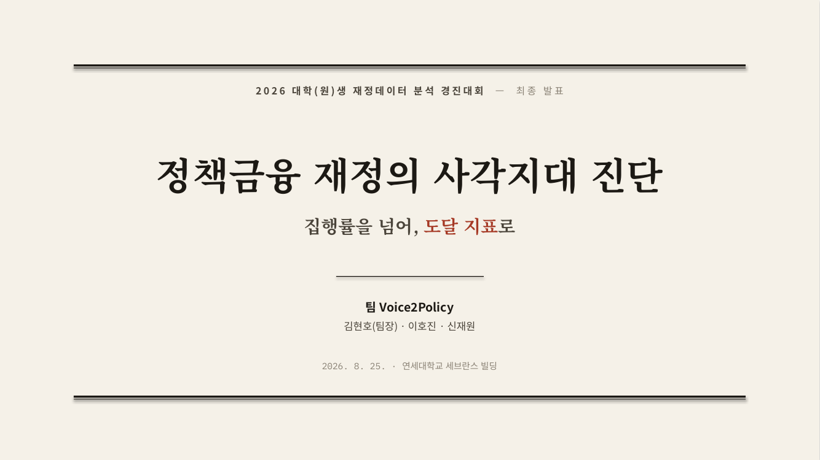 | SLIDE 01 — 표지  15초 · 누적 0:15  안녕하십니까. 팀 Voice2Policy 발표를 맡은 김현호입니다. 저희는 넉 달 동안 질문 하나를 팠습니다. "정부가 서민금융에 쓴 돈이, 정말 필요한 사람에게 닿았는가." 지금부터 10분 동안 그 답을 보여드리겠습니다.

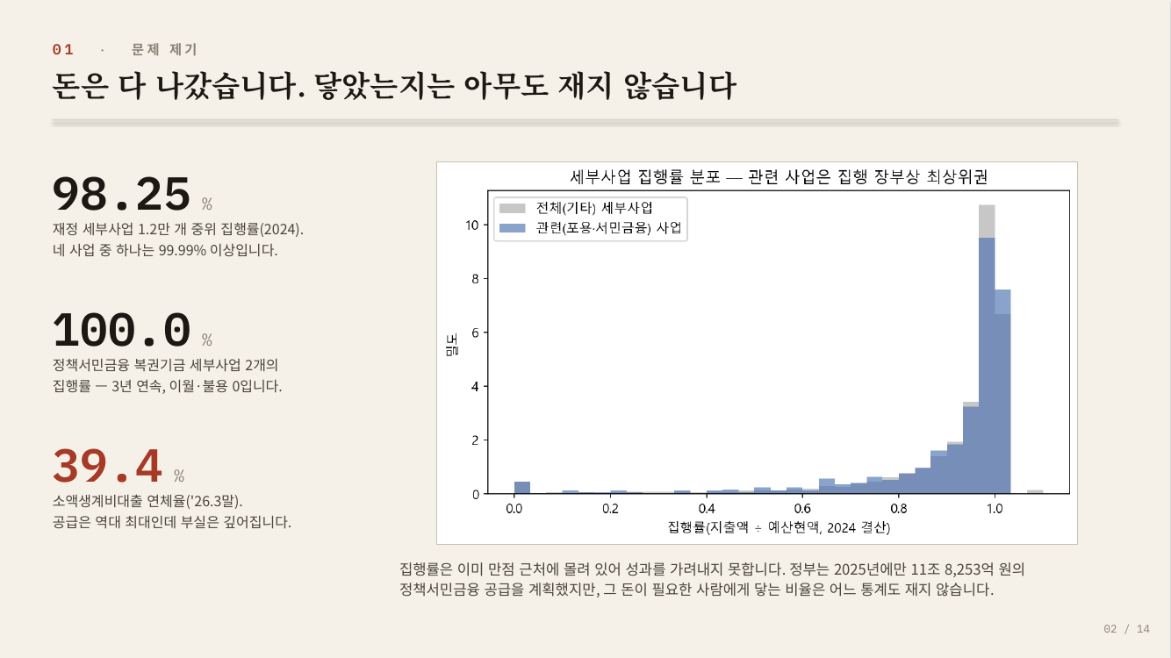 | SLIDE 02 — 문제 제기  60초 · 누적 1:15  먼저 문제부터 보겠습니다. 오른쪽은 재정 세부사업 1만 2천 개의 집행률 분포입니다. 중위값이 98.25%, 네 사업 중 하나는 99.99%를 넘습니다. 사실상 전원이 만점을 받는 시험이라서, 이 지표로는 잘한 사업과 못한 사업이 갈리지 않습니다.  정책서민금융은 더 극단적입니다. 복권기금 세부사업 두 개는 3년 연속 집행률이 정확히 100%였습니다. 그런데 같은 기간 소액생계비대출 연체율은 39.4%까지 올랐습니다. 공급과 집행은 역대 최대인데 부실은 깊어지고 있고, 정작 "필요한 사람에게 닿았는가"는 어느 통계도 재지 않습니다. 여기가 저희 출발점입니다.

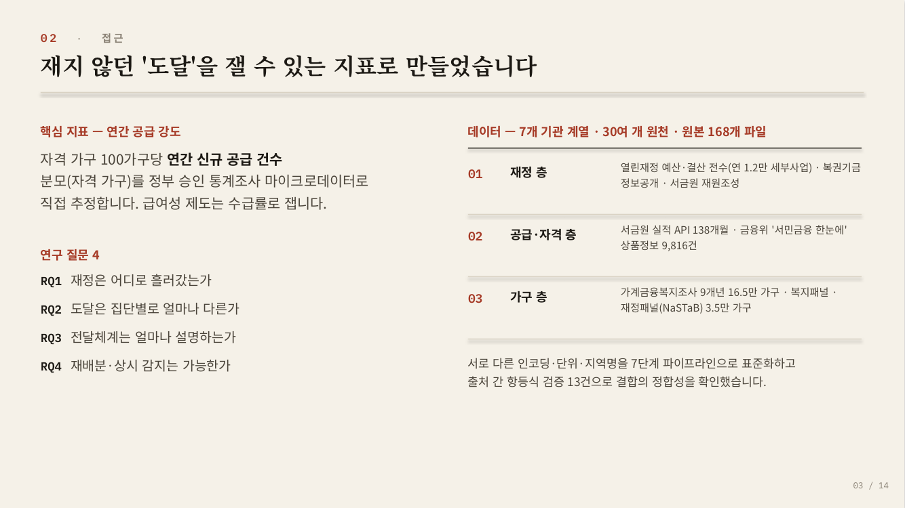 | SLIDE 03 — 접근 — 지표와 데이터  50초 · 누적 2:05  그래서 재지 않던 도달을 지표로 만들었습니다. 핵심은 연간 공급 강도입니다. 자격이 있는 가구 100가구당 그 해에 몇 건이 공급됐는지를 셉니다. 분자는 공식 실적이고, 분모인 자격 가구는 정부 승인 통계조사 마이크로데이터에 상품별 자격 요건을 코드로 적용해 직접 추정했습니다.  [줄임] 데이터는 재정 — 공급·자격 — 가구의 3층 구조입니다. 7개 기관 계열, 원본 168개 파일을 7단계 파이프라인으로 표준화했고, 출처를 결합할 때마다 항등식 13건으로 정합성을 검증했습니다.

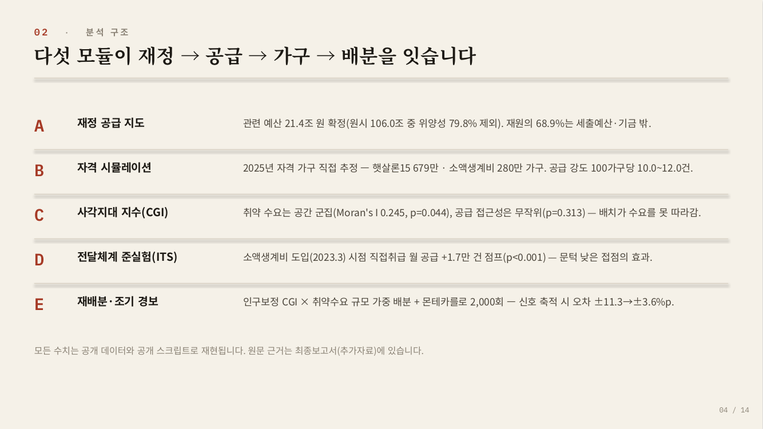 | SLIDE 04 — 분석 구조  30초 · 누적 2:35  분석은 다섯 모듈입니다. A에서 돈의 흐름을 확정하고, B에서 자격 가구와 공급 강도를 재고, C에서 지역 사각지대를 지수로 만들고, D에서 전달체계 효과를 준실험으로 확인한 뒤, E에서 재배분과 조기경보 시뮬레이션으로 잇습니다. 하나씩 핵심만 말씀드리겠습니다.

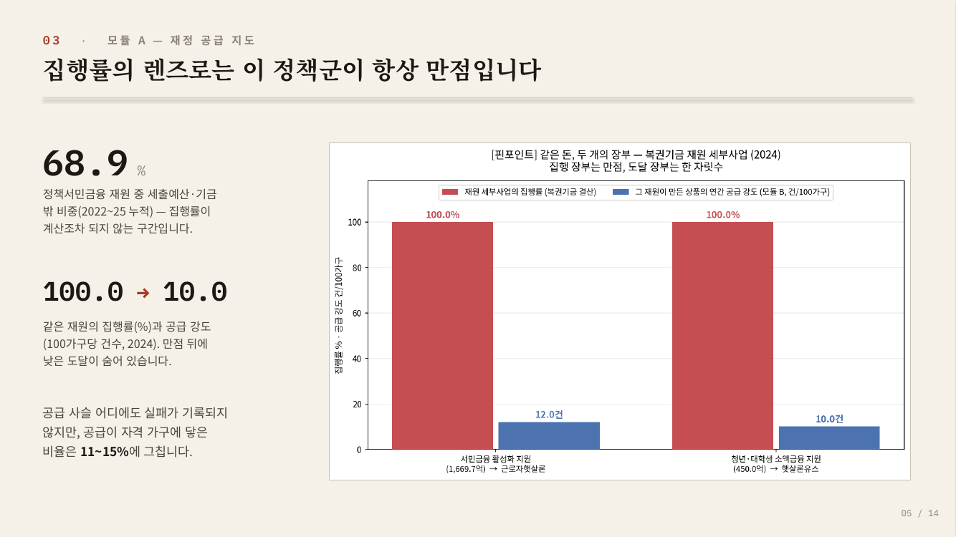 | SLIDE 05 — 모듈 A — 재정 공급 지도  50초 · 누적 3:25  모듈 A입니다. 키워드 검색에 잡히는 106조 원에서 위양성 79.8%를 걷어내 관련 예산 21.4조 원을 확정했습니다. 그런데 정책서민금융 재원의 68.9%는 애초에 세출예산과 기금 밖이라 집행률이 계산조차 되지 않습니다.  계산되는 구간도 문제입니다. 화면의 두 세부사업은 집행률이 3년 연속 100%지만, 같은 돈이 만든 상품의 공급 강도는 100가구당 10건과 12건입니다. 장부의 완벽한 성공 뒤에, 자격 가구에 닿은 비율 11에서 15%가 숨어 있습니다.

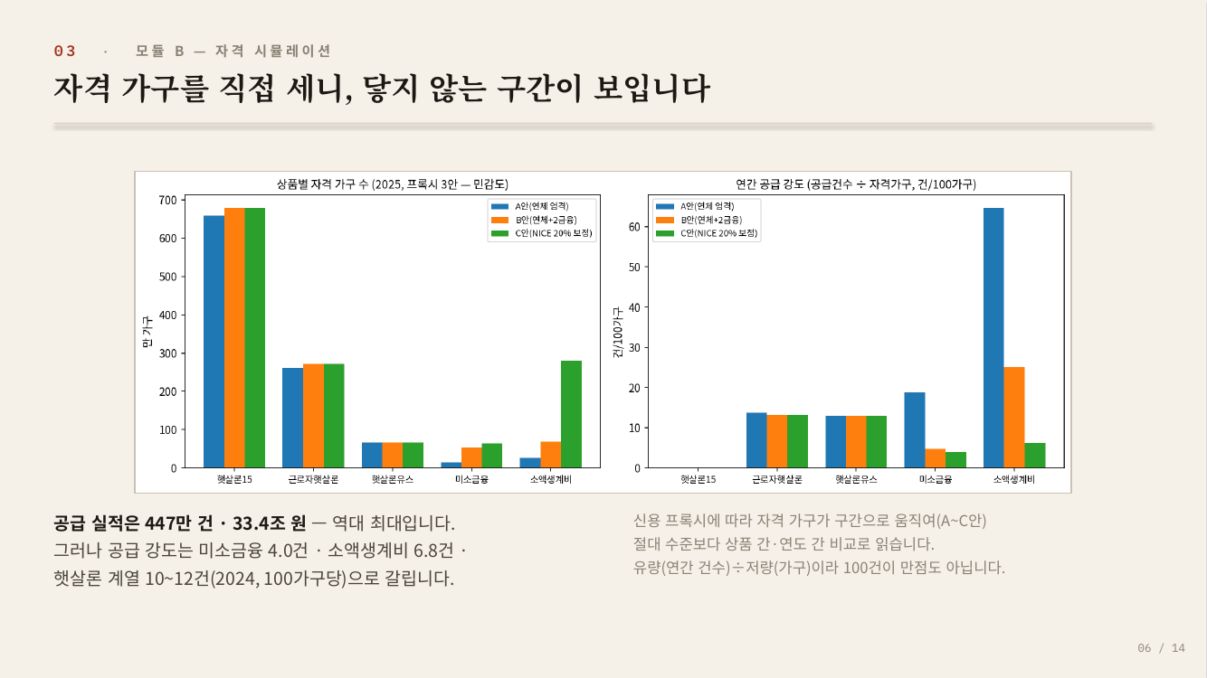 | SLIDE 06 — 모듈 B — 공급 강도  40초 · 누적 4:05  모듈 B에서 자격 가구를 직접 셌습니다. 왼쪽이 상품별 자격 가구, 오른쪽이 공급 강도입니다. 공급 실적은 447만 건, 33조 4천억 원으로 역대 최대지만, 공급 강도는 미소금융 4건, 소액생계비 6.8건, 햇살론 계열 10~12건으로 상품마다 갈립니다.  [줄임] 신용 프록시에 따라 자격 가구가 구간으로 움직이므로, 절대 수준보다 상품 간·연도 간 비교로 읽습니다.

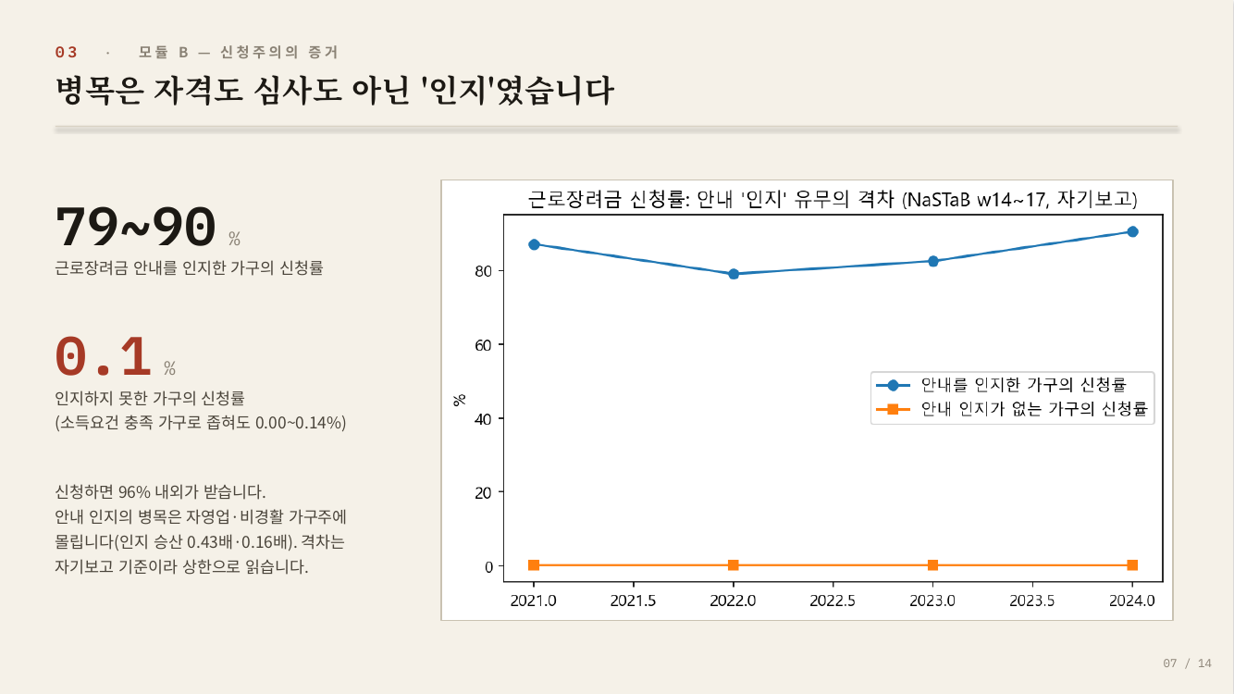 | SLIDE 07 — 모듈 B — 인지 병목  55초 · 누적 5:00  그럼 왜 닿지 않을까요. 재정패널로 근로장려금 신청 퍼널을 추적했습니다. 안내를 인지한 가구는 79에서 90%가 신청합니다. 인지하지 못한 가구는 0.1%입니다. 소득요건을 충족한 가구로 좁혀도 0.14%를 넘지 않습니다. 그리고 일단 신청하면 96%가 받습니다.  자격도, 심사도, 서류도 아니고 "아는 것" 자체가 병목이라는 뜻입니다. 이 인지의 병목은 자영업과 비경제활동 가구주에 몰려 있었습니다. 다만 자기보고 자료라서 격차의 크기는 상한으로 읽어야 합니다.

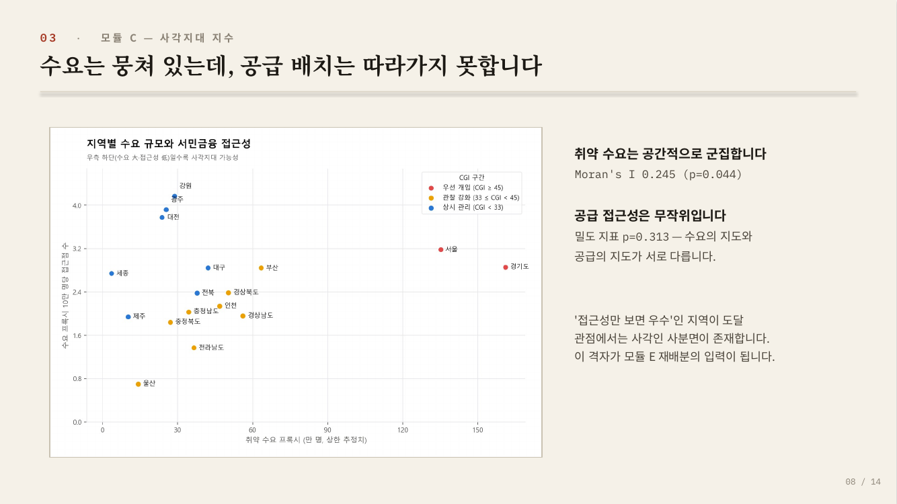 | SLIDE 08 — 모듈 C — 사각지대 지수  40초 · 누적 5:40  지역으로 가 보겠습니다. 취약 수요는 공간적으로 뭉쳐 있습니다. Moran의 I가 0.245로 유의한 군집입니다. 반면 공급 접근성은 통계적으로 무작위였습니다. 수요의 지도와 공급의 지도가 서로 다르다는 뜻입니다.  접근성만 보면 우수한데 도달 관점에서는 사각인 지역이 이 산점도에서 드러나고, 이 격자가 모듈 E 재배분의 입력이 됩니다.

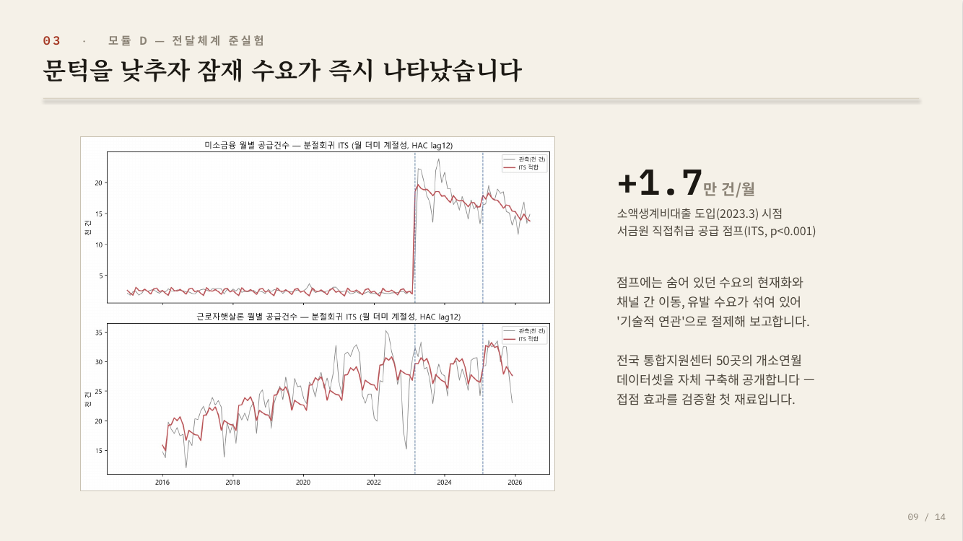 | SLIDE 09 — 모듈 D — 전달체계 준실험  45초 · 누적 6:25  전달체계의 효과도 확인됩니다. 2023년 3월 소액생계비대출이 도입되자 서금원 직접취급 월 공급이 1만 7천 건 수준 점프했고, 이후에도 유지되고 있습니다. 문턱 낮은 접점이 열리자 숨어 있던 수요가 즉시 나타난 겁니다.  다만 이 점프에는 채널 간 이동과 유발 수요가 섞여 있어, 인과가 아니라 기술적 연관으로 절제해 보고합니다. [줄임] 후속 검증이 가능하도록 전국 통합지원센터 50곳의 개소연월 데이터셋도 자체 구축해 공개합니다.

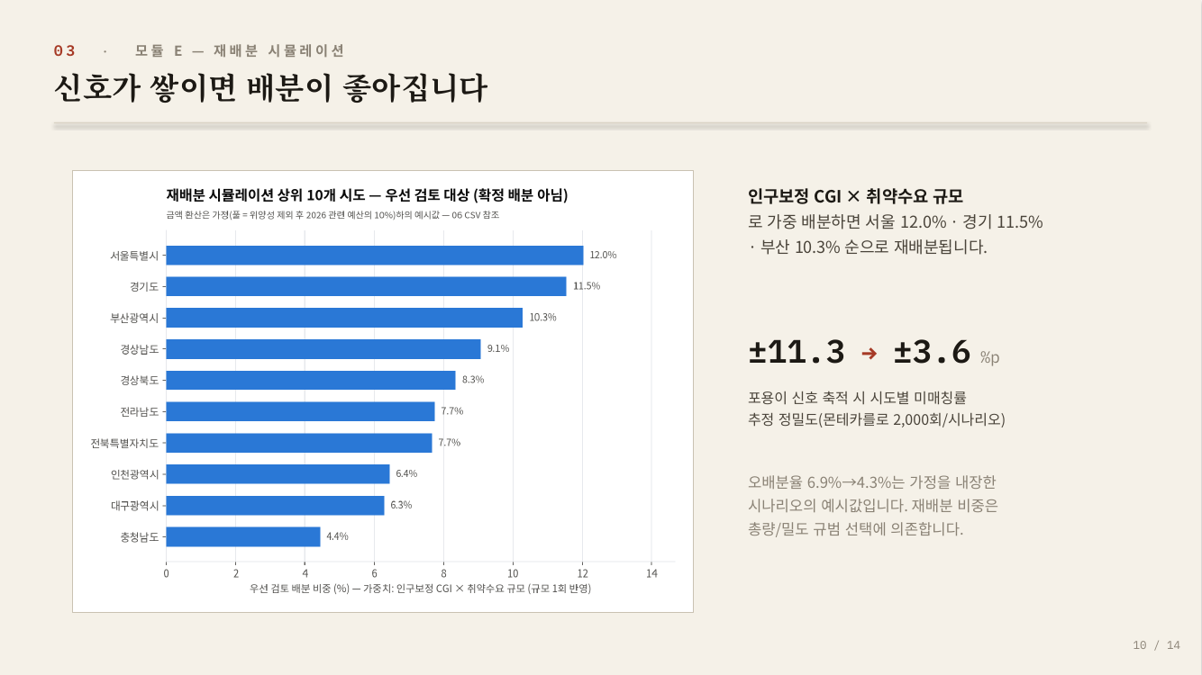 | SLIDE 10 — 모듈 E — 재배분 시뮬레이션  45초 · 누적 7:10  이 신호들을 배분으로 잇는 것이 모듈 E입니다. 인구보정 사각지대 지수에 취약수요 규모를 곱해 가중 배분하면 서울, 경기, 부산 순의 우선 검토 순위가 나옵니다.  더 중요한 것은 신호의 가치입니다. 몬테카를로 시뮬레이션으로 재 보면, 미매칭 신호가 쌓일 때 시도별 미매칭률 추정 오차가 ±11.3%p에서 ±3.6%p로 줄어듭니다. 오배분율 개선치는 가정을 내장한 예시값이고, 배분 비중은 규범 선택에 달려 있다는 점도 함께 밝힙니다.

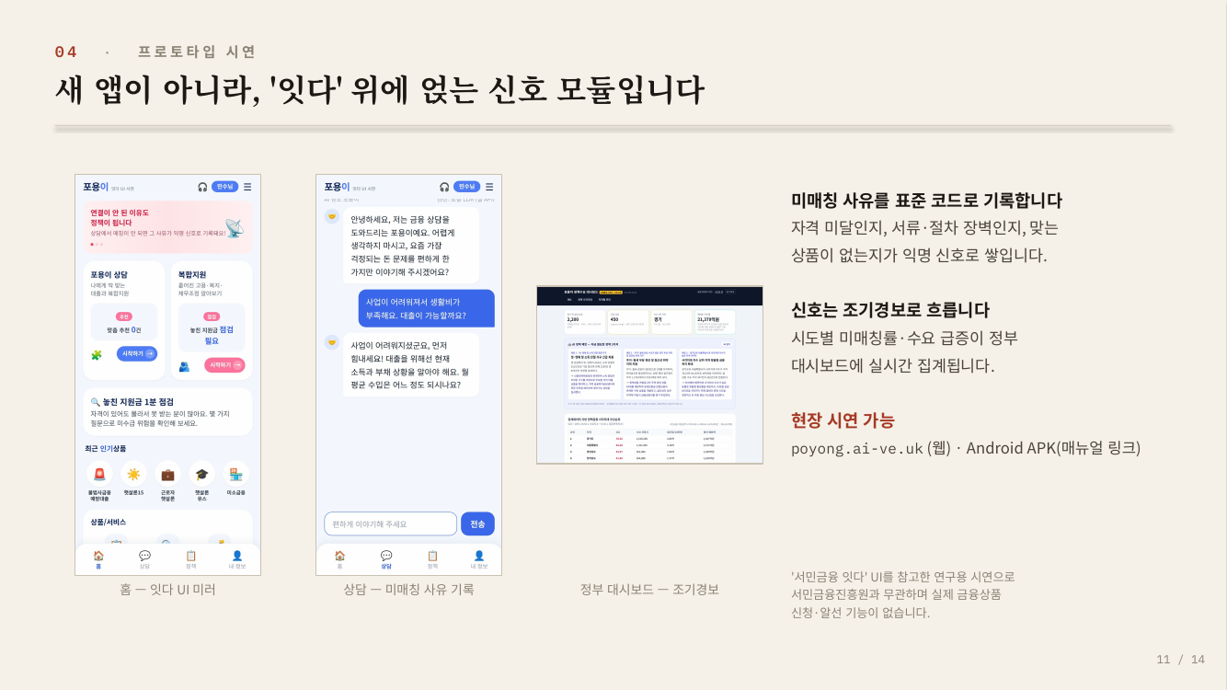 | SLIDE 11 — 프로토타입 시연  55초 · 누적 8:05  이 신호를 실제로 모을 수 있는지 프로토타입으로 보였습니다. 새 앱을 만들자는 제안이 아닙니다. 서민금융진흥원이 이미 운영하는 잇다와 통합지원센터의 상담 과정에, 미매칭 사유를 표준 코드로 기록하는 모듈을 얹자는 겁니다.  왼쪽이 잇다 UI를 참고한 이용자 화면입니다. 가운데 상담에서 자격 미달인지, 서류 장벽인지, 맞는 상품이 없는지가 익명 신호로 기록되고, 오른쪽 정부 대시보드에 시도별로 집계돼 조기경보로 흐릅니다. 지금 웹으로 접속해 바로 보실 수 있고, 구동 매뉴얼과 매뉴얼 안의 APK 링크도 추가자료로 드렸습니다.

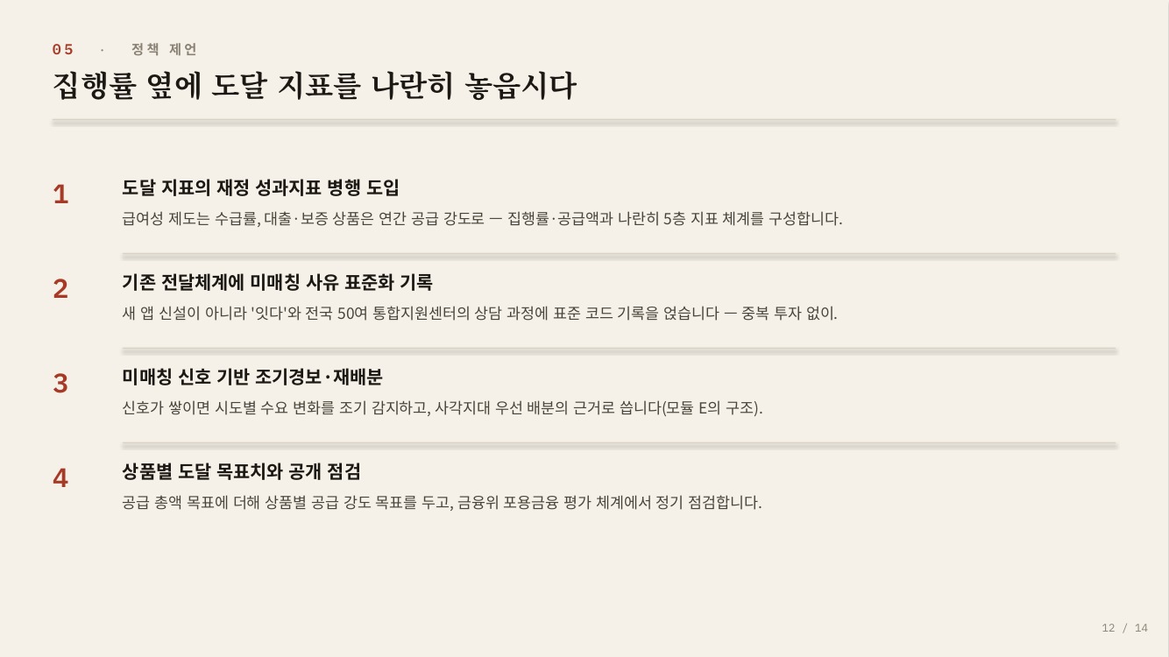 | SLIDE 12 — 정책 제언  50초 · 누적 8:55  제언은 네 가지입니다. 첫째, 집행률 옆에 도달 지표를 나란히 놓습니다. 급여성 제도는 수급률, 대출·보증 상품은 연간 공급 강도입니다. 둘째, 기존 전달체계의 상담에 미매칭 사유 표준화 기록을 도입합니다. 새 시스템 없이 지금 접점에 얹을 수 있습니다.  셋째, 쌓인 신호로 조기경보와 재배분을 돌립니다. 넷째, 상품별 도달 목표치를 두고 금융위 포용금융 평가 체계에서 정기 점검합니다. 네 가지 모두 기존 제도 위에서 바로 시작할 수 있습니다.

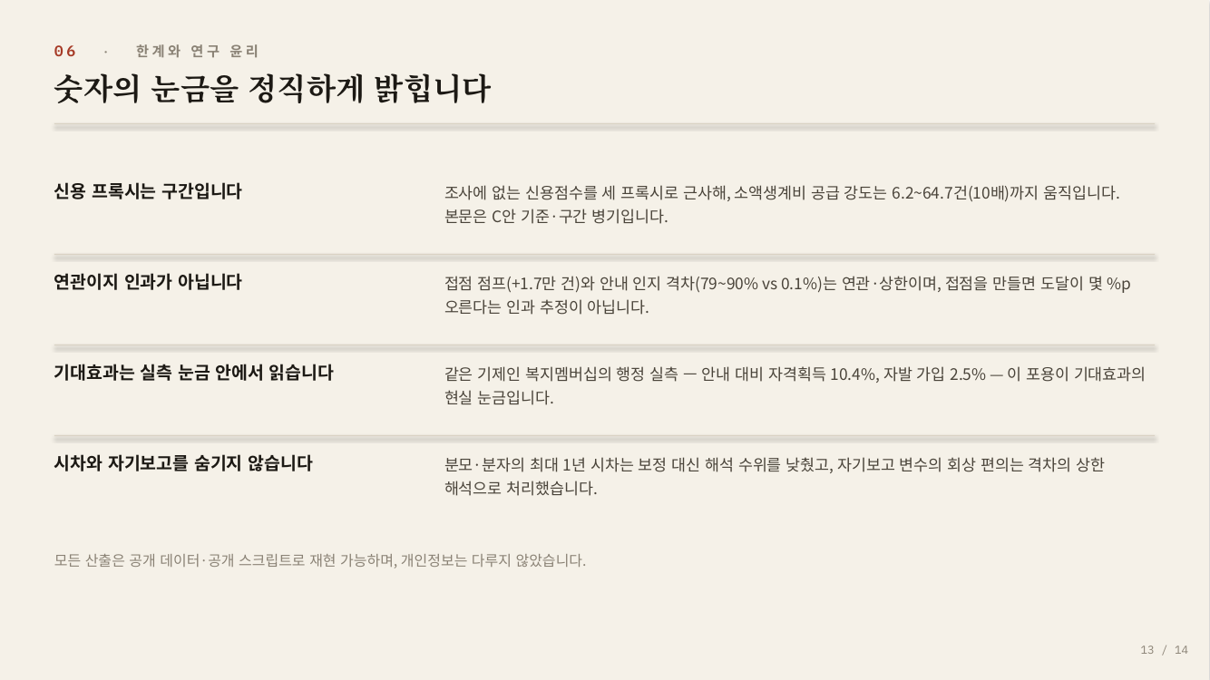 | SLIDE 13 — 한계와 연구 윤리  40초 · 누적 9:35  끝으로 저희 숫자의 눈금을 정직하게 밝힙니다. 신용 프록시에 따라 결과가 구간으로 움직이고, 저희가 보인 것은 연관이지 인과가 아닙니다. 기대효과도 복지멤버십의 행정 실측 — 안내 대비 자격획득 10% 수준 — 이라는 현실 눈금 안에서 읽어야 합니다. 이 한계를 숨기지 않는 것이 재현 가능한 재정 분석의 최소 조건이라고 생각합니다.

 | SLIDE 14 — 마무리  15초 · 누적 9:50  재지 않으면, 닿지 않습니다. 집행률을 넘어 도달 지표로 — 저희 제안은 여기까지입니다. 감사합니다.

예상 질의응답 (5분 대비)
Q. 공급 강도가 10건이면 90가구는 못 받았다는 뜻인가요?
A. 아닙니다. 분자는 연간 신규 공급(유량), 분모는 자격 가구(저량)라 대출을 매년 받는 게 아닌 이상 100건이 만점이 아닙니다. 그래서 절대 수준을 미달분으로 읽지 않고 상품 간·연도 간 비교로 씁니다. 보고서 3.1에 유량/저량 해석 원칙을 명시했습니다.
Q. 신용 프록시로 자격 가구가 10배까지 움직이면 지표로 쓸 수 있습니까?
A. 구간이 넓은 상품은 소액생계비·미소금융처럼 분모(신용 취약층)가 조사에서 직접 관측되지 않는 경우입니다. 그래서 NICE 공표 비중에 눈금을 맞춘 C안을 기준으로 쓰되 A·B안을 부록에 병기했고, 상품 간 순위와 추이는 프록시 선택에 강건했습니다. 행정데이터가 연결되면 구간은 점으로 좁혀집니다 — 그게 제언 1의 지표 체계입니다.
Q. 잇다에 모듈을 얹는 게 현실적으로 가능한가요?
A. 요구 사항은 상담 종료 시 미매칭 사유 코드 하나를 고르는 것뿐이라 시스템 신설이 필요 없습니다. 복지 분야는 복지멤버십으로 같은 기제를 이미 제도화했고, 금융 분야에만 대응물이 없습니다. 다만 기대효과는 복지멤버십 실측(안내 대비 자격획득 10% 수준) 눈금 안에서 잡았습니다.
Q. XGBoost 스크리닝은 바로 실무에 쓸 수 있습니까?
A. 아직입니다. 가구 중복을 차단한 교차검증에서 AUC 0.819로 탐색적 가능성을 확인한 단계이고, 시점 외부 검증, 집단별 성능, 확률 보정, 행정 자격판정과의 대조 네 가지를 통과해야 실무 투입이 가능하다고 보고서에 명시했습니다.
Q. 재배분에서 서울이 1위인 근거는 무엇입니까?
A. 가구당 취약도(인구보정 CGI)에 취약수요 절대 규모를 곱해 규모를 한 번만 반영한 가중치입니다. 서울은 가구당 취약도와 규모가 모두 상위라 12.0%가 나옵니다. 이는 확정 배분이 아니라 우선 검토 순위이고, 총량 규범이냐 밀도 규범이냐의 선택에 따라 달라진다는 점을 표에 함께 적었습니다.

